世界地质公园网络——2019年地质公园年度报告

1.公园身份
地质公园名称、国家、区域网络：
镜泊湖联合国教科文组织世界地质公园、中国、亚太地质公园网络。
加入年份/上次再评估年份：
2006年/2018年
代表性照片：（本年度最重要活动）
参加第六届亚太世界地质公园会议，进行交流学习、研讨地质公园相关事宜，行使地质公园管理者权利。
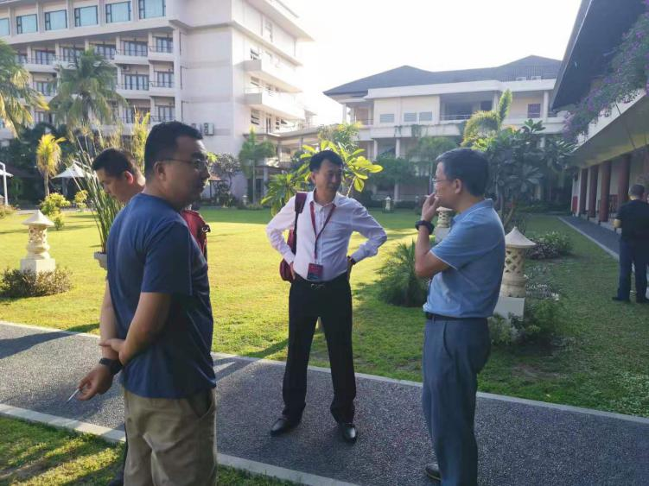
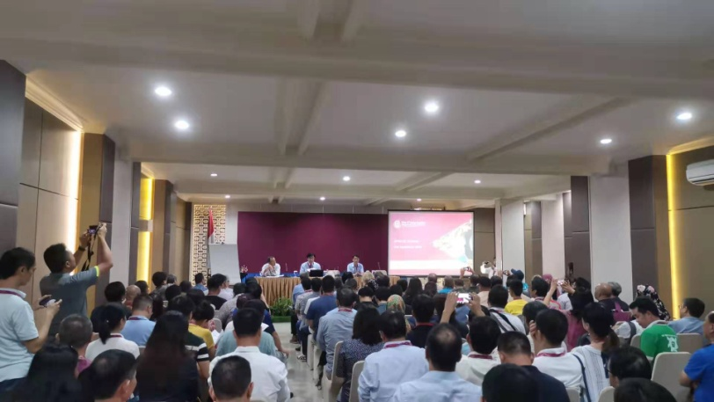
2.地质公园数据
员工人数：214【机关+事业单位在岗在编214人，机关合同制约20人，共234。尚无门区、票务、接待办等处聘用人员数量】名员工，含12名地学家
游客人数：65万人次
地质公园活动数量：8次
2019牡丹江镜泊湖国际冰跑挑战赛、职工徒步、科普地质游活动6次
开展地质公园教育计划的学校班级数：6所
地质公园发表新闻稿数量：在省市以上传统媒体的宣传总报道量629篇（次），网络及新媒体发布宣传总量566篇(次)。
- 地质公园活动（分项列出）
2019年主要成就
1、完成了栽植花草数量8万余株，清除景区裸露地2000多平方米栽植了宿根花卉。引进栽植了数量共计150株沙棘和10株美国红枫。2、投资10万余元维修改造东门和北门区域的遮雨阳光棚，解决游客等待时淋雨日晒问题。3、投资近100万余元初步建成南湖旅游服务综合设施，满足了游客安全方便快捷的乘船游览景区的需求。4、智慧景区新增2台门票移动支付闸机和5台观光车购票闸机。5、顺利通过第三次再评估，获得“绿卡”。6、与中国石油大学地球科学与技术学院吕洪波教授在镜泊湖开展科考活动，并撰写了《镜泊湖熔岩台地上的熔岩鼓包与塌陷构造》论文，在宁德举办的“中国地质公园”主题宣传活动中入选地质公园保护与发展主题论坛论文汇编。7、在参加各类会议期间，通过与各地质公园的管理者和专家学者进行学习交流，提高了镜泊湖世界地质公园的知名度和美誉度。
对GGN的贡献——网络活动和参与
1、向UGG汇缴2019年年费1500欧元。2、参加在印度尼西亚林贾尼-龙目岛召开的世界地质公园第六届亚太世界地质公园大会，会议期间就世界地质公园管理与建设等5项专题进行集中研讨，参加了教科文组织世界地质公园理事会会议、亚太地质公园网络协调员会议，参观世界地质公园展览等。3、与黄冈大别山缔结为姊妹公园。4、参加在敦煌举行的2019年中国世界地质公园年度会议，并在会议交流中提出工作建议。5、参加由国家林草局举办、在北京延庆世界地质公园开展的“中国地质公园主题宣传活动”。6、完成向五大连池等世界地质公园及CGN提供镜泊湖相关资料及标本。7、参加阿尔山世界地质公园揭碑活动和火山联盟会议。8、向GGN投稿并发表1篇。9、协助中国地质环境监测院、深圳卫视，完成关于镜泊湖世界地质公园地质遗迹科普宣传片拍摄、讲解等工作。
管理和财务状况
管理机构：镜泊湖世界地质公园管理委员会
财务状况：财务状况良好，2019年门票收入3617(税后)3768（税前）万元。
地质遗迹保护
1、通过治理改善镜泊湖水质，由V类提升为Ⅲ类。2、投入资金进行地质遗迹的保护恢复。3、全年进行野外巡护、森林防火、社区宣传。4、分别在山庄景区、火山口分景区、瀑布村、小朱家村、东京城镇中学等地建立了科普长廊，宣传地质遗迹保护知识。5、制定了地质遗迹、生态保护、森林防火等资源保护等的应急预案。
可持续旅游（地学旅游）
共接待游客65万人次
有关地质遗迹保护、可持续发展和减少灾害风险的新教育计划
制定《镜泊湖世界地质公园招募科普工作合作伙伴实施方案》、《招募科普大本营、科普民宿合作伙伴工作方案》、《招募科普志愿者工作方案》，推动科普大本营的建设。
战略合作伙伴
与中国地质环境监测院北京帷幕万象公司、深圳卫视等完成镜泊湖世界地质公园地质遗迹科普宣传片拍摄。配合牡丹江市文化旅游局完成了牡丹江游客集散中心组建运营，开通牡丹江至镜泊湖、长白山旅游专线，全年发送游客3.2万人，游客咨询量超过15万人次。与国家体育总局和中视广媒合作运营“雪韵跆舞”全国青少年跆拳道挑战赛，已在全国13个分赛区顺利开赛。持续做大做强镜泊湖水产品品牌，2019年镜泊湖“红尾、胖头鱼”获得我省十大地产特色名鱼称号，与北京北水食品公司和洪鑫胜瑞商贸公司开展鱼产品销售合作，供应国庆阅兵部队特色鱼产品近20吨。实现商品鱼销售收入950万元。
宣传推广活动
一是创意谋划了“自然风光、文化体验、休闲度假、特色定制”4大类旅游产品，推出了4条旅游精品线路。二是在牡丹江、哈尔滨、西安等航班、高铁辐射重点客源地召开了见面会，并利用东北旅游景区联盟西南文化宣传周、北京亚洲文化旅游展、黑龙江省夏季文化旅游推介（上海）等展会深度开发目标市场。三是线上线下策划举办了“火山口徒步穿越、火山熔岩台地杏花节、镜泊湖作妖节、第19届雪堡开园”等12项节庆赛事活动。四是与新浪、腾讯、今日头条等网站联合策划营销活动，全年全媒体累计宣传报道447篇（次），央视累计直播和报道9次。五是深化与OTA电商和分销商合作，实现线上收入470万元，同比增长63%。
4. 联系人
管理者：孙德志 jphzpg@163.com
地质学家：李江风 周学武 jfli0524@163.com

